จีน 6 วัน 5 คืน
ซุปตาร์...เฉิงตู จิ่วจ้ายโกว ภูเขาสี่ดรุณี
กำหนดการเดินทาง เดือนตุลาคม - พฤศจิกายน 2567
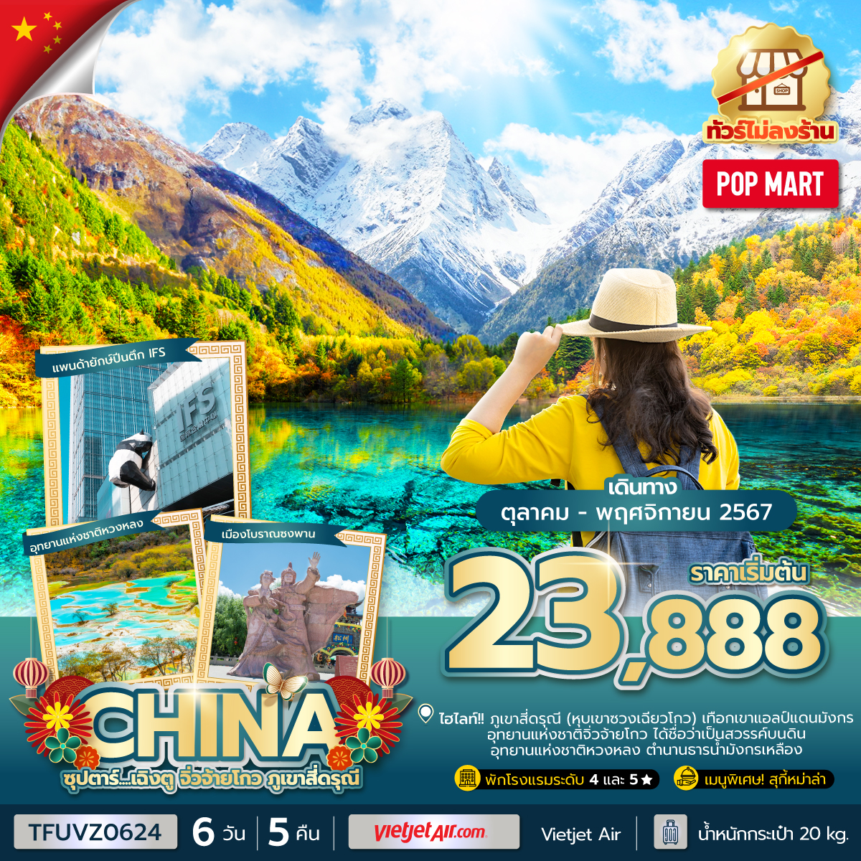
- ภูเขาสี่ดรุณี (หุบเขาซวงเฉียวโกว) เทือกเขาแอลป์แดนมังกร
- อุทยานแห่งชาติหวงหลง (รวมกระเช้าขาขึ้น+รถแบตเตอรี่) ตำนานธารน้ำมังกรเหลือง
- อุทยานแห่งชาติจิ่วจ้ายโกว ได้ชื่อว่าเป็นสวรรค์บนดิน
- สักการะ วัดต้าฉือ วัดที่พระถังซัมจั๋งบวชเป็นพระภิกษุ
- ช้อปปิ้งจุใจ ณ ถนนโบราณจิ๋นหลี่ , ถนนคนเดินชุนซีลู่ , ถนนคนเดินไท่กู่หลี่
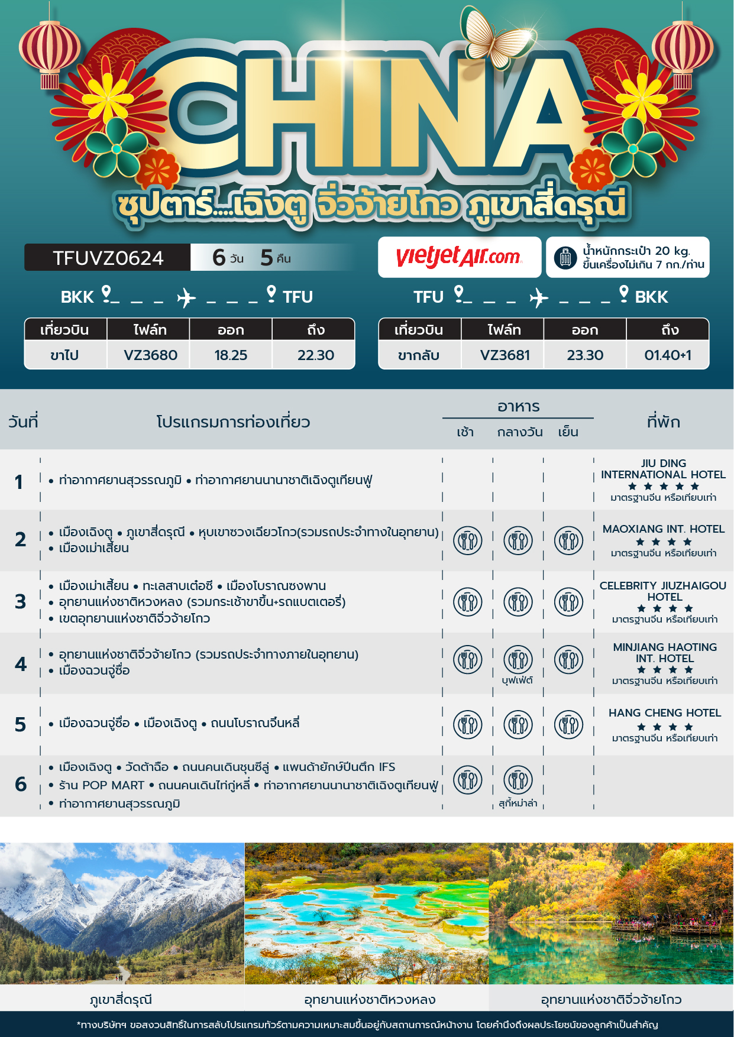
วันเดินทาง | ราคาผู้ใหญ่ / ราคาเด็ก | พักเดี่ยว
11 - 16 ตุลาคม 2567  (วันนวมินทรมหาราช) | 29,888 | 7,000
13 - 18 ตุลาคม 2567  (วันนวมินทรมหาราช) | 28,888 | 7,000
17 - 22 ตุลาคม 2567 | 28,888 | 7,000
18 - 23 ตุลาคม 2567 (วันปิยมหาราช) | 29,888 | 7,000
26 - 31 ตุลาคม 2567 | 28,888 | 7,000
27 ตุลาคม - 01 พฤศจิกายน 2567 | 28,888 | 7,000
31 ตุลาคม - 05 พฤศจิกายน 2567 | 28,888 | 7,000
02 - 07 พฤศจิกายน 2567 | 24,888 | 6,000
07 - 12 พฤศจิกายน 2567 | 24,888 | 6,000
12 - 17 พฤศจิกายน 2567 | 24,888 | 6,000
15 - 20 พฤศจิกายน 2567 | 24,888 | 6,000
20 - 25 พฤศจิกายน 2567 | 23,888 | 6,000
22 - 27 พฤศจิกายน 2567 | 24,888 | 6,000
27 พฤศจิกายน - 02 ธันวาคม 2567 | 24,888 | 6,000
ราคาไม่รวมค่าทิปมัคคุเทศก์ท้องถิ่น คนขับรถท้องถิ่น
ตามธรรมเนียม ท่านละ 1,500 บาท/ท่าน/ทริป (ยกเว้นเด็กต่ำกว่า 2 ขวบ)
สำหรับหัวหน้าทัวร์จากเมืองไทย (ตามความพึงพอใจในการบริการ)
ราคาเด็กอายุต่ำกว่า 2 ปี (INFANT) ราคา 5,000 บาท / ท่าน
*** โปรแกรมนี้ไม่รับจอยแลนด์ ***
วันแรก ท่าอากาศยานสุวรรณภูมิ - ท่าอากาศยานนานาชาติเฉิงตูเทียนฟู่ - โรงแรมที่พัก

15.30 น. สมาชิกทุกท่านพร้อมกัน ณ ท่าอากาศยานสุวรรณภูมิ ชั้น 4 ประตู 10 เคาน์เตอร์ W ก่อนนำท่านไปเช็คอินที่เคาน์เตอร์สายการบิน เวียดเจ็ทแอร์ (VZ) โดยมีหัวหน้าทัวร์และเจ้าหน้าที่ส่งทัวร์ คอยต้อนรับและแจกเอกสารการเดินทาง จากนั้นนำท่านเช็คอินและโหลดสัมภาระ
18.25 น. ออกเดินทางสู่ เมืองเฉิงตู โดยสายการบิน เวียดเจ็ทแอร์ (VZ) เที่ยวบินที่ VZ3680 (ไม่มีอาหารบริการบนเครื่อง)
22.30 น. เดินทางถึง ท่าอากาศยานนานาชาติเฉิงตูเทียนฟู่ เมืองเฉิงตู เมืองหลวงของมณฑลเสฉวน ผ่านพิธีตรวจคนเข้าเมืองและศุลกากรเรียบร้อยแล้วนำท่านรับสัมภาระ (เวลาท้องถิ่นจีนเร็วกว่าเวลาประเทศไทย 1 ชั่วโมง)
จากนั้นนำท่านเดินทางสู่ โรงแรมที่พัก
ที่พัก โรงแรม JIU DING INTERNATIONAL HOTEL ระดับ 5 ดาวมาตรฐานจีน หรือเทียบเท่า

วันที่สอง เมืองเฉิงตู - ภูเขาสี่ดรุณี - หุบเขาซวงเฉียวโกว (รวมรถประจำทางในอุทยาน) -
เมืองเม่าเสี้ยน

เช้า บริการอาหารเช้า ณ ห้องอาหารของโรงแรม
นำท่านเดินทางสู่ ภูเขาสี่ดรุณี (Four Girls Mountain) หรือ “ซื่อกูเหนี่ยงซาน (Siguniangshan)” ตั้งอยู่ในมณฑลเสฉวน ประเทศจีน เป็นยอดเขา 4 ลูกที่เรียงรายติดต่อกันไปจากทิศเหนือถึงทิศใต้เป็นระยะทาง 3.5 กิโลเมตร โดยมีความสูงเหนือระดับน้ำทะเลแบ่งเป็น 6,250 เมตร / 5,664 เมตร / 5,454 เมตร และ 5,355 เมตร บนยอดเขาทั้ง 4 แห่งนี้จะมีหิมะปกคลุมตลอดทั้งปีทำให้ดูเหมือนส่วนศีรษะที่คลุมด้วยผ้าสีขาวของหญิงสาว 4 คน จึงเป็นที่มาของชื่อ “ภูเขาสี่ดรุณี” นั่นเองพื้นที่บริเวณภูเขาสี่ดรุณีนั้นเป็นพื้นที่ชั้นหินแบบยุคโบราณ เพราะเหตุผลที่ว่ายอดเขามีลักษณะแปลกที่พบเห็นได้น้อย บนยอดเขามีหิมะปกคลุมตลอดปีทำให้ได้รับฉายาว่า “ราชินีแห่งดินแดนเสฉวน” หรือ “ภูเขาศักดิ์สิทธิ์แห่งดินแดนทางทิศตะวันออก” มียอดเขาที่มีระดับความสูงน้ำทะเลสูงเกิน 5,000 เมตร ถึง 61 ลูก รอยต่อระหว่างภูเขามีบ่อบึงทะเลสาบอยู่ถึง 25 แห่ง มีน้ำตกอยู่ 120 กว่าแห่ง (ใช้เวลาเดินทางประมาณ 4 ชั่วโมง)
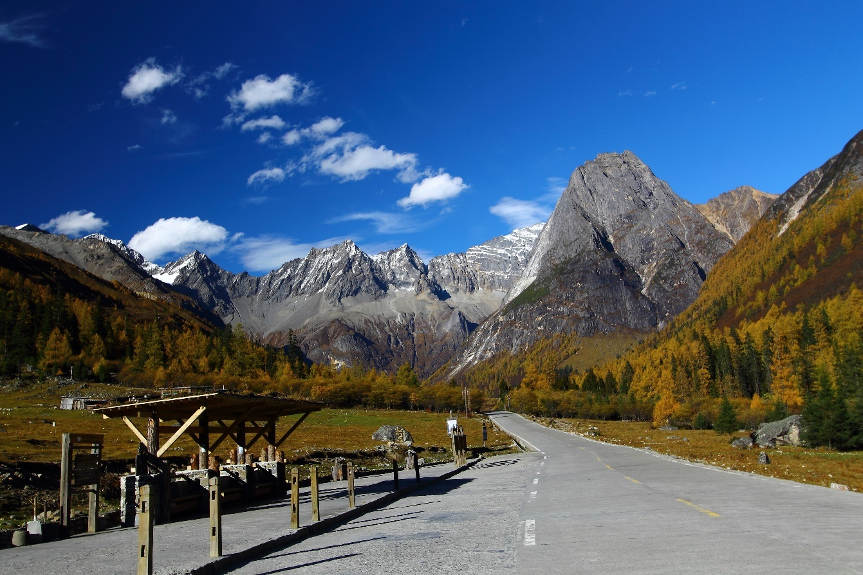
กลางวัน บริการอาหารกลางวัน ณ ภัตตาคารอาหารพื้นเมือง
บ่าย นำท่านเที่ยวชม หุบเขาซวงเฉียวโกว (Shuangqiao Valley) เป็นจุดวิวทิวทัศน์ที่สวยที่สุด ชมความงามธรรมชาติของซวงเฉียวโกว (ลำน้ำสองสะพาน) ธารน้ำมีความยาว 35 กิโลเมตร มีทิวทัศน์ของภูเขาเป็นหลัก ลำธารผ่านจุดต่างๆที่เป็นจุดทิวทัศน์ ไม่ว่าจะเป็น ซานกัวจวง, เขาหนิวซิน, เย่เหรินเฟิง ถือเป็นจุดท่องเที่ยวแห่งหนึ่งของเขาสี่ดรุณี ที่รวบรวมจุดสำคัญหลายๆอย่างเข้าด้วยกันไว้ ชมไฮไลท์จุดชมวิว ได้แก่ ชมหุบเขาหยินหยาง ทุ่งต้นหยาง แล้วเดินทางเข้าสู่ส่วนลึกสุด ท่านจะได้เห็นธารน้ำแข็ง ภูเขากระจกแก้ว ภูเขาดวงอาทิตย์ภูเขาดวงจันทร์ยอดเขากระต่ายทะเลสาบ และทุ่งหญ้าเหนียนหยูป้า (รวมรถประจำทางในอุทยาน)
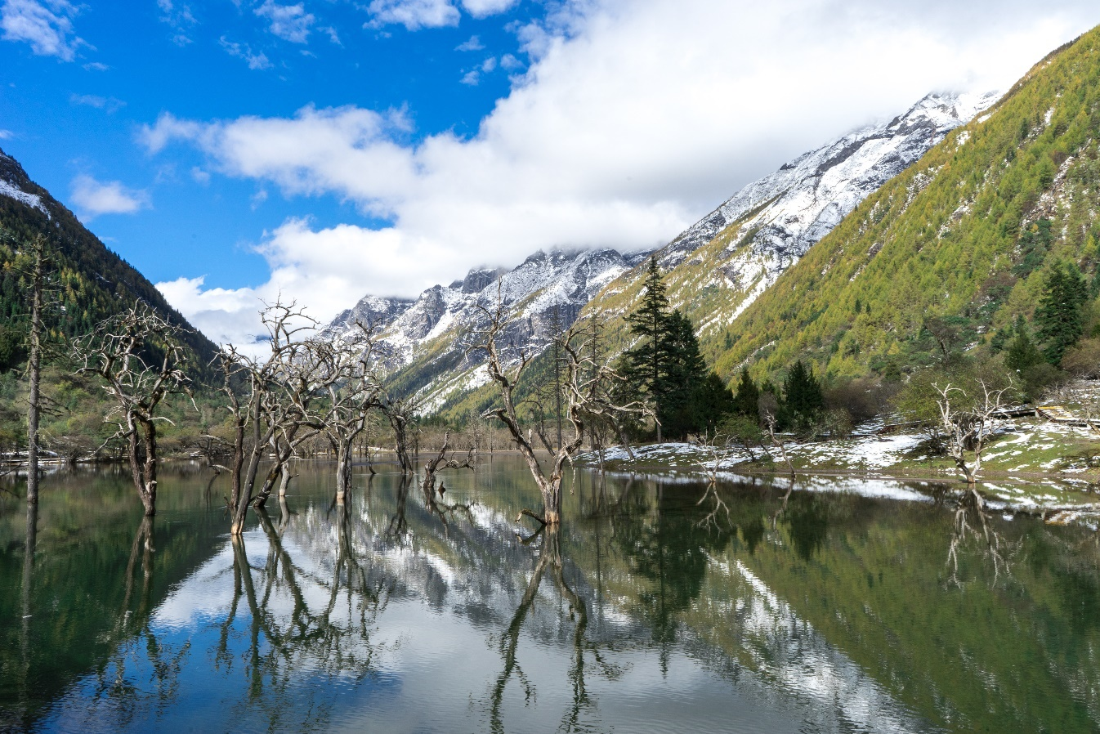
จากนั้นนำท่านเดินทางสู่ เมืองเม่าเสี้ยน (MAOXIAN) เป็นอำเภอหนึ่งในจังหวัดปกครองตนเองชนชาติทิเบตและเชียง อาป้า มณฑลเสฉวน ประเทศจีน เมืองเม่าเสี้ยนมีขนาดพื้นที่ 3,903 ตารางกิโลเมตร และมีประชากรประมาณ 110,000 คน ร้อยละ 88.9 ของประชากรเป็นชาวเชียง ศูนย์กลางการปกครองของอำเภอเม่าอยู่ที่เมืองเฟิ่งอี๋ (ใช้เวลาเดินทางประมาณ 4 ชั่วโมง)
เย็น บริการอาหารเย็น ณ ภัตตาคารอาหารพื้นเมือง
ที่พัก โรงแรม MAOXIANG INT. HOTEL ระดับ 4 ดาวมาตรฐานจีน หรือเทียบเท่า

วันที่สาม เมืองเม่าเสี้ยน - ทะเลสาบเต๋อซี - เมืองโบราณซงพาน - อุทยานแห่งชาติหวงหลง (รวมกระเช้าขาขึ้น+รถแบตเตอรี่) - เขตอุทยานแห่งชาติจิ่วจ้ายโกว

เช้า บริการอาหารเช้า ณ ห้องอาหารของโรงแรม

นำท่านเดินทางสู่ อุทยานแห่งชาติหวงหลง (ใช้เวลาเดินทางประมาณ 3 ชั่วโมง)
ระหว่างนำท่านแวะชม ทะเลสาบเต๋อซี (Diexi Lake) ทะเลสาบแห่งนี้เกิดจากแผ่นดินไหวและพื้นที่หมู่บ้านทั้งหมดทรุดลงไปเมื่อปี ค.ศ. 1978 ทำให้หมู่บ้านทั้งหมู่บ้านจมหายไปและความงามที่เห็นอยู่นี้เป็นความงามที่เกิดจากความหายนะ
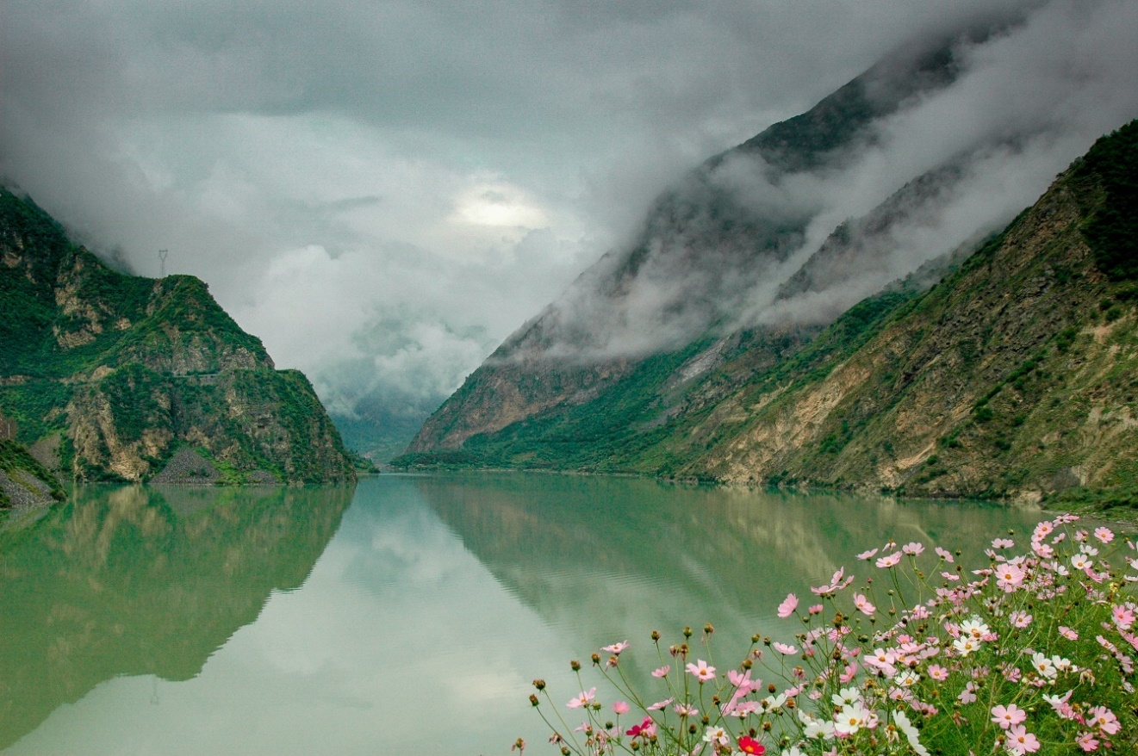
จากนั้นนำท่านแวะชม เมืองโบราณซงพาน (Songpan Ancient Town) เมืองชายแดนจีน-ทิเบต สมัยโบราณเป็นเมืองที่ใช้แลกเปลี่ยนสินค้าชาวฮั่นและชาวทิเบต ซึ่งชาวฮั่นนิยมนำใบชา เกลือและของใช้ประจำวันมาแลกเปลี่ยนม้า แกะ ขนแกะ และหนังสัตว์ของชาวทิเบต
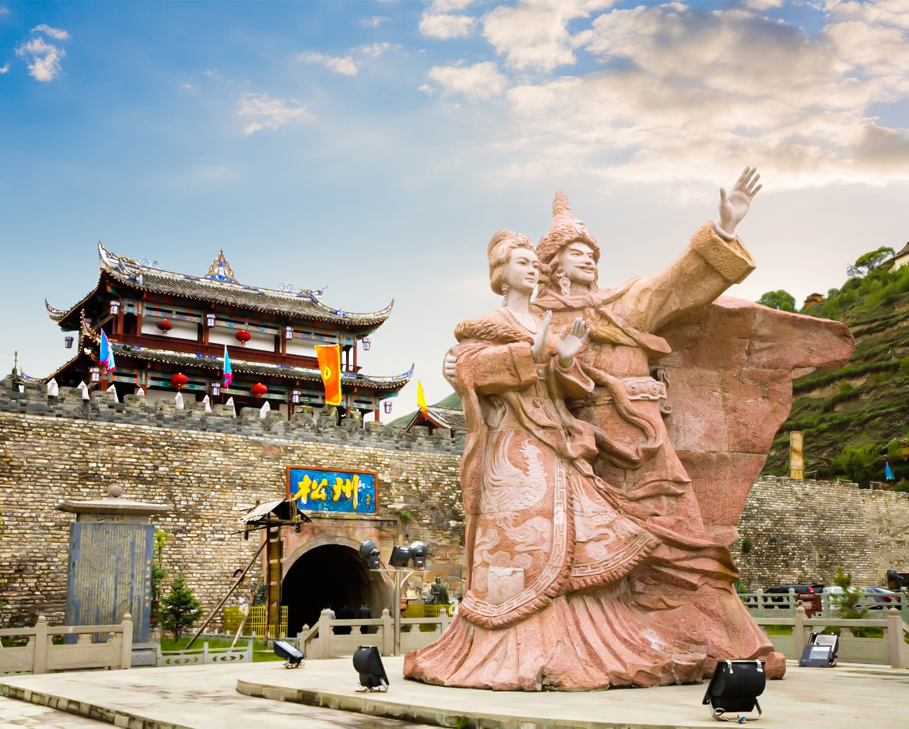
กลางวัน บริการอาหารกลางวัน ณ ภัตตาคารอาหารพื้นเมือง
บ่าย นำท่านชม อุทยานแห่งชาติหวงหลง (Huanglong National Park) หรือ “หุบเขามังกร เหลือง” เป็นสถานที่ท่องเที่ยวในประเทศจีนทางธรรมชาติที่ไม่ควรพลาด อุทยานแห่งชาติหวง หลงตัั้งอยู่ในทางตอนเหนือของมณฑลเสฉวน เขตอุทยานหลักจิ่วจ้ายโกว โครงสร้างทาง ภูมิศาสตร์ของหวงหลงมีความซับซ้อนเป็นพิเศษ มีลักษณะภูมิทัศน์แบบขั้นบันไดทับซ้อนกัน เป็นชั้นๆ ซึ่งทำให้เกิดเป็นความสวยงามจากธรรมชาติอย่างแท้จริง เกิดเป็นภาพที่งดงามแปลก ตา ที่แห่งนี้ได้รับการจดทะเบียนให้เป็นมรดกโลกโดยองค์การยูเนสโกในปี ค.ศ. 1992
(รวมกระเช้าขาขึ้น+รถแบตเตอรี่)
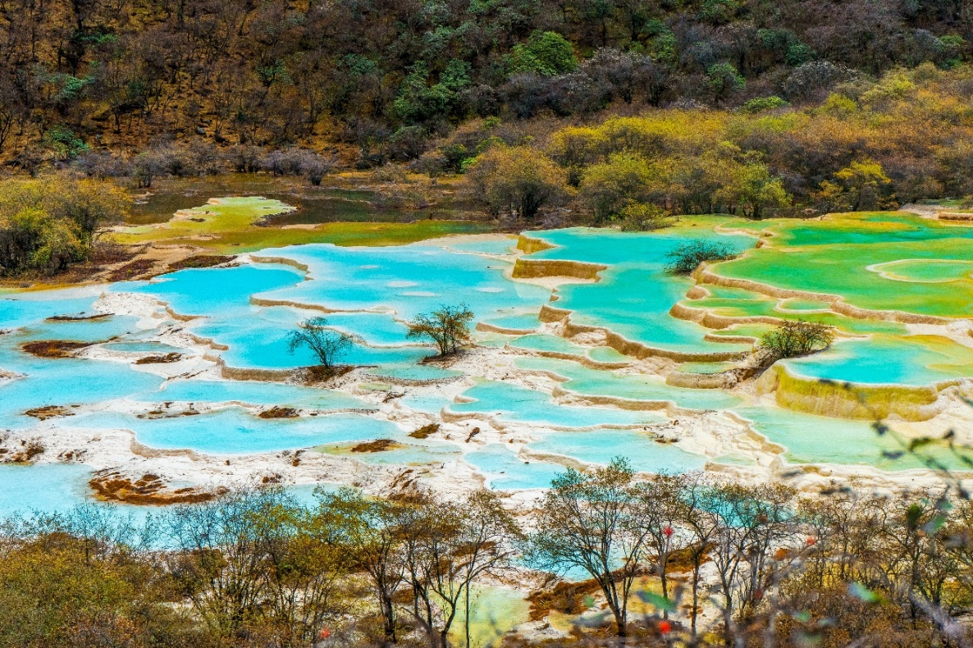
หมายเหตุ :
1. ราคารวมนั่งกระเช้าไฟฟ้าหวงหลงขาขึ้น+รถแบตเตอรี่แล้ว อย่างละ 1 ขา หากท่านต้องการนั่งกระเช้าขาลง ต้องชำระเพิ่มประมาณ 100 หยวน
2. ในกรณีที่สภาพอากาศไม่ดี กระเช้าและรถแบตเตอรี่ไม่เปิดให้บริการ ทางบริษัทขอคืนเงินให้ท่านละ 60 หยวน
3. ในกรณีเที่ยวชม อุทยานหวงหลงไม่ได้ เนื่องจากสภาพอากาศไม่เอื้ออำนวย หรืออุทยานปิดไม่ให้เข้าชม ทางบริษัทขอสงวนสิทธิ์ในการปรับเปลี่ยนโปรแกรมไป อุทยานโหมวหนีโกว เป็นการทดแทน
จากนั้นนำท่านเดินทางเข้าสู่ เขตอุทยานแห่งชาติจิ่วจ้ายโกว ผ่านเส้นทางที่ท่านจะได้ชมทิวทัศน์ที่แปลกตาทั้งภูเขาที่สะท้อนกับแสงพระอาทิตย์ ทัศนียภาพของลำน้ำหมิงเจียงทอดยาวเป็นแนวคดเคี้ยวเมื่อมองจากที่สูง ผ่านเส้นทางคดโค้งไปตามขุนเขาและโตรกผา ซึ่งเส้นทางนี้เป็นเส้นทางสำคัญในสมัยโบราณ เพราะเป็นเส้นทางที่ศัตรูใช้รุกราน เสฉวน ตั้งแต่รัฐฉิน ก๊กโจโฉ หรือพรรคคอมมิวนิสต์ ผ่านยอดเขาที่สูงที่สุด ตู้เจียงซาน ที่ระดับความสูง 4,200 เมตร ก่อนจะค่อยๆ ลดระดับลง และเลี้ยวลดไปตามทาง (ใช้เวลาเดินทางประมาณ 3 ชั่วโมง)
เย็น บริการอาหารเย็น ณ ภัตตาคารอาหารพื้นเมือง
ที่พัก โรงแรม CELEBRITY JIUZHAIGOU HOTEL ระดับ 4 ดาวมาตรฐานจีน หรือเทียบเท่า

วันที่สี่ อุทยานแห่งชาติจิ่วจ้ายโกว (รวมรถประจำทางภายในอุทยาน) - เมืองฉวนจู่ซื่อ

เช้า บริการอาหารเช้า ณ ห้องอาหารของโรงแรม
นำท่านเดินทางสู่ อุทยานแห่งชาติจิ่วจ้ายโกว (Jiuzhaigou National Park) มรดกโลกทางธรรมชาติ ตั้งอยู่ในบริเวณทางทิศเหนือของมณฑลเสฉวน ซึ่งเป็นส่วนหนึ่งในบริเวณตอนใต้ของเทือกเขาหมิงซาน ชมความสวยงามของภูเขาและหุบเขาอันสลับซับซ้อน มีแอ่งน้ำน้อยใหญ่มากมายถึง 114 แอ่ง และกลุ่มน้ำตกใหญ่น้อยมากมาย ท่านจะได้พบกับความมหัศจรรย์ของอุทยานแห่งนี้ ชมสภาพของน้ำในทะเลสาบมีสีสัน อันมหัศจรรย์จนได้ฉายาว่า “7 แดนเทพนิยาย” ชม น้ำตกตะวันลับฟ้า น้ำตกที่หลดหลั่น ตามหน้าผาที่สวยงาม (รวมรถประจำทางภายในอุทยาน)
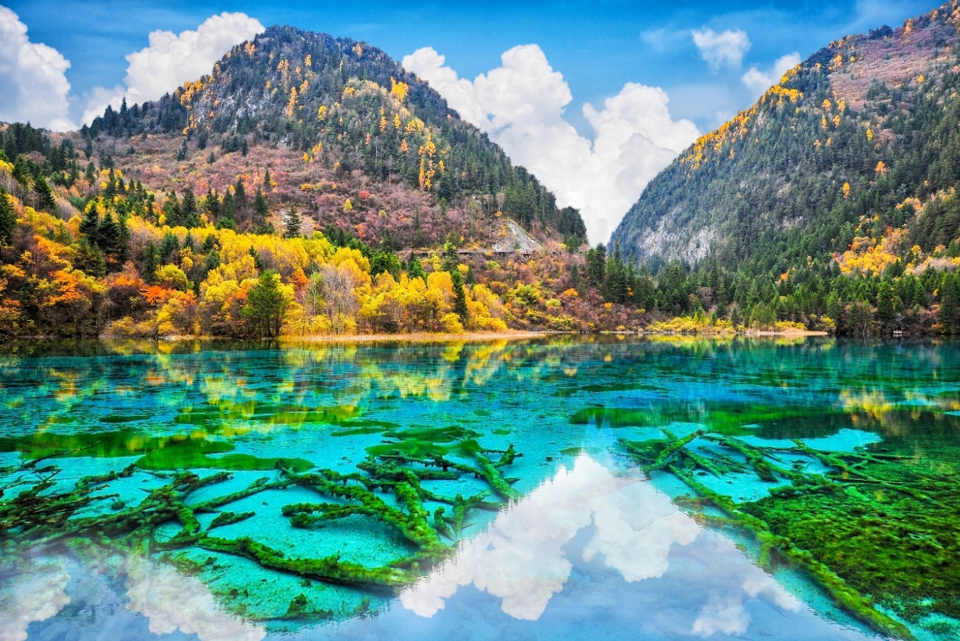
หมายเหตุ : โปรแกรมนี้ไม่รวมรถเหมาภายในอุทยานฯ หากท่านต้องการรถเหมาภายในอุทยานมีค่าใช้จ่ายเพิ่มเติม สามารถสอบถามเพิ่มเติมจากไกด์ท้องถิ่นและหัวหน้าทัวร์
กลางวัน บริการอาหารกลางวัน ณ ภัตตาคาร (อาหารบุฟเฟ่ต์ภายในอุทยาน)
บ่าย เที่ยวชมจุดท่องเที่ยวไฮไลท์ในจิ่วจ้ายโกว
- ทะเลสาบยาว (Long Lake) เป็นทะเลสาบที่ใหญ่ที่สุดในจิ่วจ้ายโกว มีความยาวกว่า 7 กิโลเมตร พื้นที่กว่า 581 ไร่ อีกทั้งยังมีความลึกที่สุดอีกด้วย รูปร่างของทะเลสาบเป็นรูปพระจันทร์เสี้ยว น้ำในทะเลสาบเป็นสีฟ้าสวยงาม มาจากหิมะบนภูเขาที่ละลายลงมา ล้อมรอบด้วยวิวภูเขาที่เต็มไปด้วยต้นสน บรรยากาศดีงามมากๆ
- ทะเลสาบห้าสี (Five Flower Lake) ทะเลสาบที่จัดเป็นไฮไลท์ของจิ่วจ้ายโกว ด้วยผืนน้ำในทะเลสาบที่ไล่เฉดสีฟ้า-เขียว และเปล่งประกายเหมือนสีรุ้ง สีของน้ำทะเลสาบที่เห็นนี้เกิดจากแคลเซียมคาร์บอเนตและพืชน้ำชนิดต่างๆ อีกทั้งน้ำยังใสจนเห็นพื้นทะเลสาบเลยทีเดียว ในช่วงใบไม้เปลี่ยนสีก็จะยิ่งสวยงามเป็นพิเศษ ด้วยสีสันจากธรรมชาติ จัดว่าสวยที่สุดในจิ่วจ้ายโกว
- ทะเลสาบกระจก (Mirror Lake) เป็นทะเลสาบที่ผืนน้ำใสและสะท้อนวิวธรรมชาติโดยรอบทั้งภูเขาและท้องฟ้าออกมาได้สวยงามราวกับกระจก ยิ่งในวันที่ฟ้าเปิดและมีแสงแดดอ่อนๆ ก็จะยิ่งสวยงามเป็นพิเศษ
- ทะเลสาบแรด (Rhino Lake) ทะเลสาบที่ใหญ่เป็นอันดับสองในอุทยานจิ่วจ้ายโกว แถมยังมีบรรยากาศที่เปลี่ยนไปตามฤดูกาล เช่น ฤดูใบไม้ผลิและฤดูร้อน บรรยากาศรอบๆ จะเป็นสีเขียว พร้อมด้วยดอกไม้ใบหญ้า ส่วนในฤดูใบไม้ร่วงจะเต็มไปด้วยสีส้มแดงของใบไม้เปลี่ยนสี ผืนน้ำในทะเลสาบใสสะท้อนวิวธรรมชาติโดยรอบ
- น้ำตกธารไข่มุก (Pearl Shoals Waterfall) หรืออีกชื่อคือ น้ำตกนู่รือหลาง (Nuo Ri Lang Waterfall) เป็นน้ำตกที่ไหลผ่านถ้ำลำธารน้อยใหญ่ และมีสายน้ำทอดยาวลดหลั่นกันมา ส่องประกายราวกับเส้นไข่มุก เป็นน้ำตกที่ใหญ่ที่สุดในจิ่วจ้ายโกว รูปทรงคล้ายกับพัดจีน มีความสูง 40 เมตร และกว้าง 310 เมตร
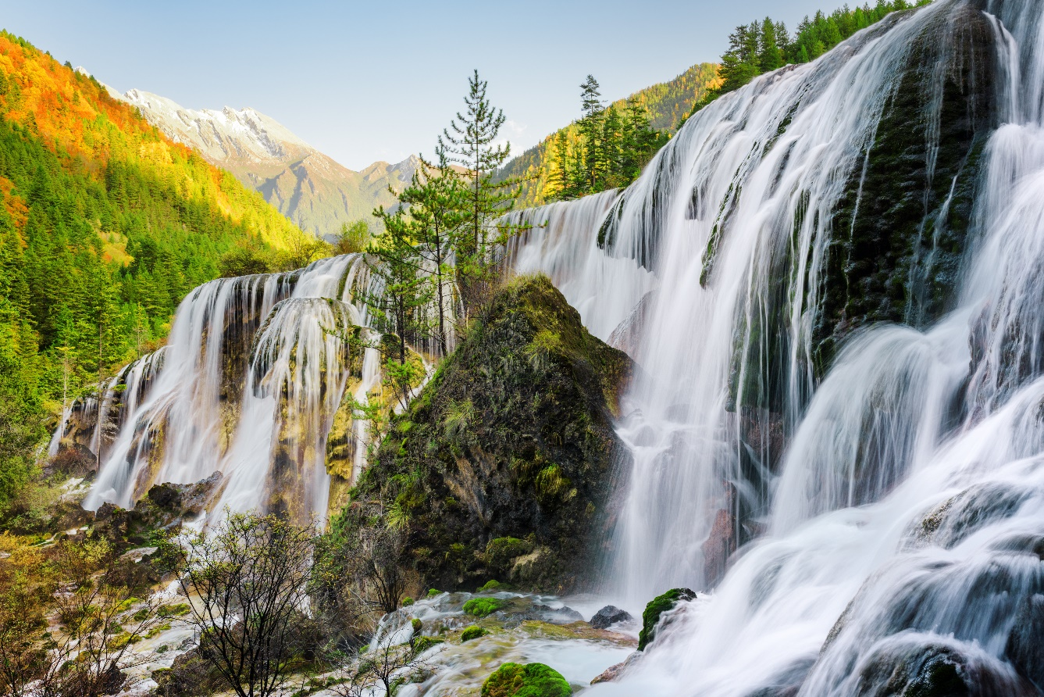
หมายเหตุ : การท่องเที่ยวภายในอุทยานนั้นเจ้าหน้าที่ของอุทยาน ไกด์และหัวหน้าทัวร์ จะแนะนำและใช้วิจารณญาณในการนำท่านเดินทางท่องเที่ยวตามจุดต่างๆ ภายในอุทยาน อาจทำให้เก็บบางสถานที่ไม่ครบ หรือไม่ใช่จุดที่ระบุในรายการ ทั้งนี้ขึ้นอยู่กับการใช้เวลาในแต่ละสถานที่และสภาพอากาศในวันนั้นๆหากสถานที่ท่องเที่ยวปิด เนื่องจากสภาพอากาศไม่เอื้ออำนวย ภัยธรรมชาติ รัฐบาลสั่งปิด หรือเกิดเหตุขัดข้องต่างๆ ทำให้ไม่สามารถท่องเที่ยวภายในอุทยานได้ ทางบริษัทฯ ขอสงวนสิทธิ์ปรับสถานที่อื่นๆ ทดแทน
จากนั้นนำท่านเดินทางสู่ เมืองฉวนจู่ซื่อ (CHUANZHUSI) เป็นเมืองที่เงียบสงบและแปลกใหม่ ผสมผสานวัฒนธรรมทิเบต ทิวทัศน์ธรรมชาติที่สวยงาม เมืองโบราณ และสิ่งอำนวยความสะดวกทันสมัยที่สะดวกสบาย สำหรับนักเดินทางที่จะเยี่ยมชมอุทยานแห่งชาติจิ่วจ้ายโกวและหวงหลง (ใช้เวลาเดินทางประมาณ 2 ชั่วโมง)
เย็น บริการอาหารเย็น ณ ภัตตาคารอาหารพื้นเมือง
ที่พัก โรงแรม MINJIANG HAOTING INT. HOTEL ระดับ 4 ดาวมาตรฐานจีน หรือเทียบเท่า

วันที่ห้า เมืองฉวนจู่ซื่อ - เมืองเฉิงตู - ถนนโบราณจิ๋นหลี่

เช้า บริการอาหารเช้า ณ ห้องอาหารของโรงแรม
นำท่านเดินทางกลับสู่ เมืองเฉิงตู (CHENGDU) เป็นนครระดับกิ่งมณฑลซึ่งเป็นเมืองหลวงของมณฑลเสฉวน เป็นหนึ่งในสามนครที่มีประชากรมากที่สุดในภาคตะวันตกของประเทศจีน โดยอีกสองแห่ง คือ ฉงชิ่งและซีอาน (ใช้เวลาเดินทางประมาณ 7 ชั่วโมง)
กลางวัน บริการอาหารกลางวัน ณ ภัตตาคารอาหารพื้นเมือง
บ่าย จากนั้นนำท่านเดินทางต่อสู่ เมืองเฉิงตู ให้ท่านพักผ่อนและชมวิวทิวทัศน์สองข้างทางบนรถ
นำท่านเดินทางสู่ ถนนโบราณจิ๋นหลี่ (Jinli Ancient Street) เป็นถนนของเมืองเฉิงตู มณฑลเสฉวนประเทศจีน ถนนยาวประมาณ 550 เมตร เป็นถนนคนเดินอยู่ติดกับศาลเจ้าสามก๊ก หรือศาลเจ้าขงเบ้ง (จูกัดเหลียง) บุคคลสำคัญในยุคสามก๊ก (ค.ศ. 220-280)
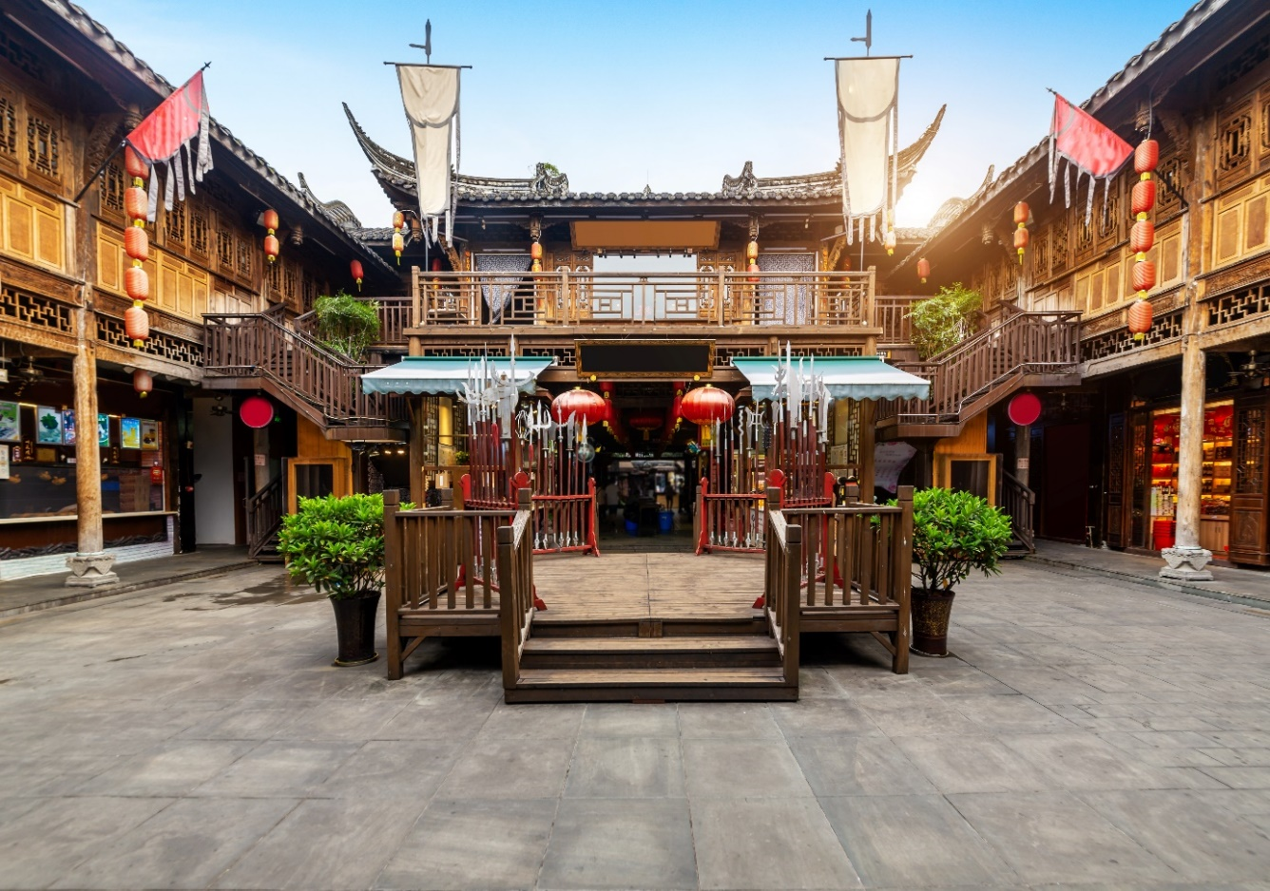
เย็น บริการอาหารเย็น ณ ภัตตาคารอาหารพื้นเมือง
ที่พัก โรงแรม HANG CHENG HOTEL ระดับ 4 ดาวมาตรฐานจีน หรือเทียบเท่า
วันที่หก เมืองเฉิงตู - วัดต้าฉือ - ถนนคนเดินชุนซีลู่ - แพนด้ายักษ์ปีนตึก IFS - ร้าน POP MART - ถนนคนเดินไท่กู่หลี่ - ท่าอากาศยานนานาชาติเฉิงตูเทียนฟู่ - ท่าอากาศยานสุวรรณภูมิ

เช้า บริการอาหารเช้า ณ ห้องอาหารของโรงแรม
นำท่านเดินทางสู่ วัดต้าฉือ (Daci Temple) หรือวัดมหาเมตตา สถานที่ผนวชเป็นพระภิกษุของพระถังซัมจั๋ง ตั้งอยู่ใจกลางนครเฉิงตู มณฑลเสฉวน
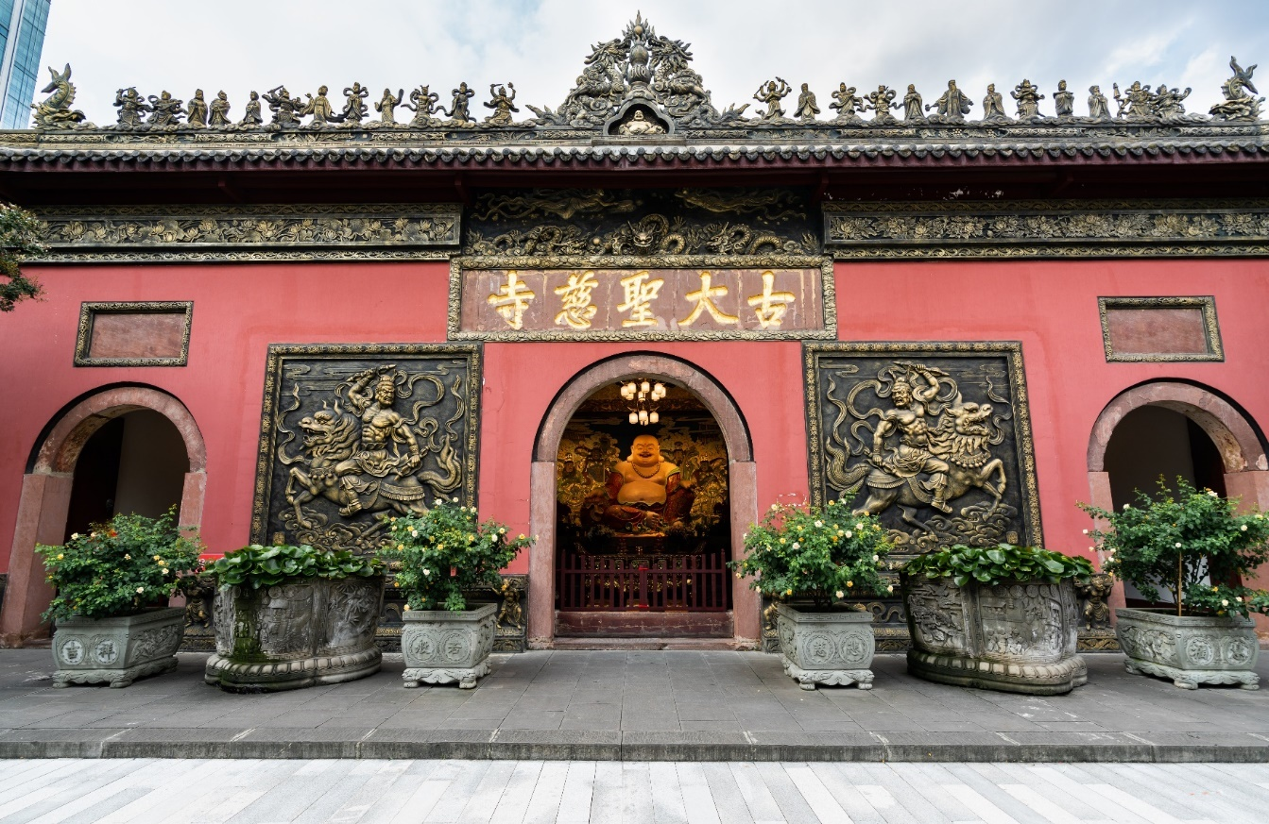
นำท่านเดินทางสู่ ถนนคนเดินชุนซีลู่ (Chunxi Road) เป็นย่านชอปปิ้งทันสมัยชื่อดัง ที่นี่เป็นถนนขนาดใหญ่ และเป็นถนนปิดที่ไม่ให้รถวิ่งผ่านเข้าไปได้ ภายในถนนคนเดินซุนซีลู่ สองฝากฝั่งของถนนมีแต่ร้านค้าขายสินค้ามากมาย ตั้งแต่ร้านแบรนด์เนมชื่อดัง สินค้าแบรนด์จีน มีสินค้ามากหลายให้เลือกซื้อ อาทิ เสื้อผ้า รองเท้า เครื่องสำอาง เครื่องดื่ม อาหารการกิน เป็นต้น
จุดน่ารักของถนนนี้ท่านจะได้เห็น เป็นแพนด้าที่อ้วนน่ารักกำลังป่ายปืนตึก เป็นประติมากรรม แพนด้ายักษ์ปีนตึก IFS ในใจกลางเมืองเฉิงตู ให้ท่านถ่ายรูปตามอัธยาศัย
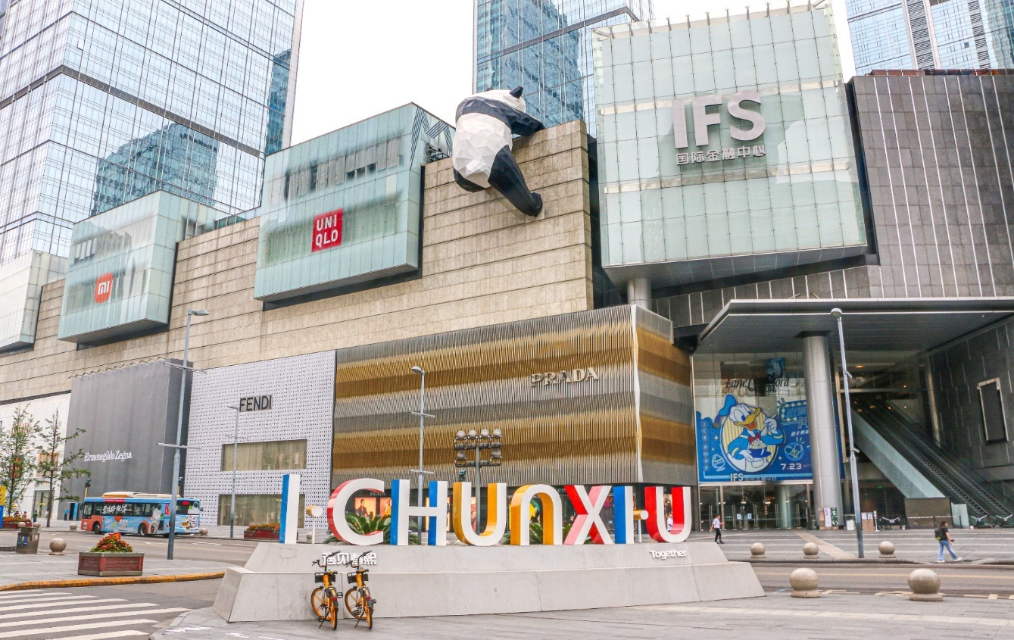
ให้ท่านอิสระช็อปปิ้ง ณ ร้าน POP MART ศูนย์รวม ART TOY สุดน่ารัก ที่เป็นกระแสอยู่ในขณะนี้ เลือกซื้อกล่องสุ่มหลากหลายรุ่นไม่ว่าจะเป็น ลาบูบู้ มอลลี่ และอีกมากมาย ให้ท่านได้เลือกอย่างจุใจ
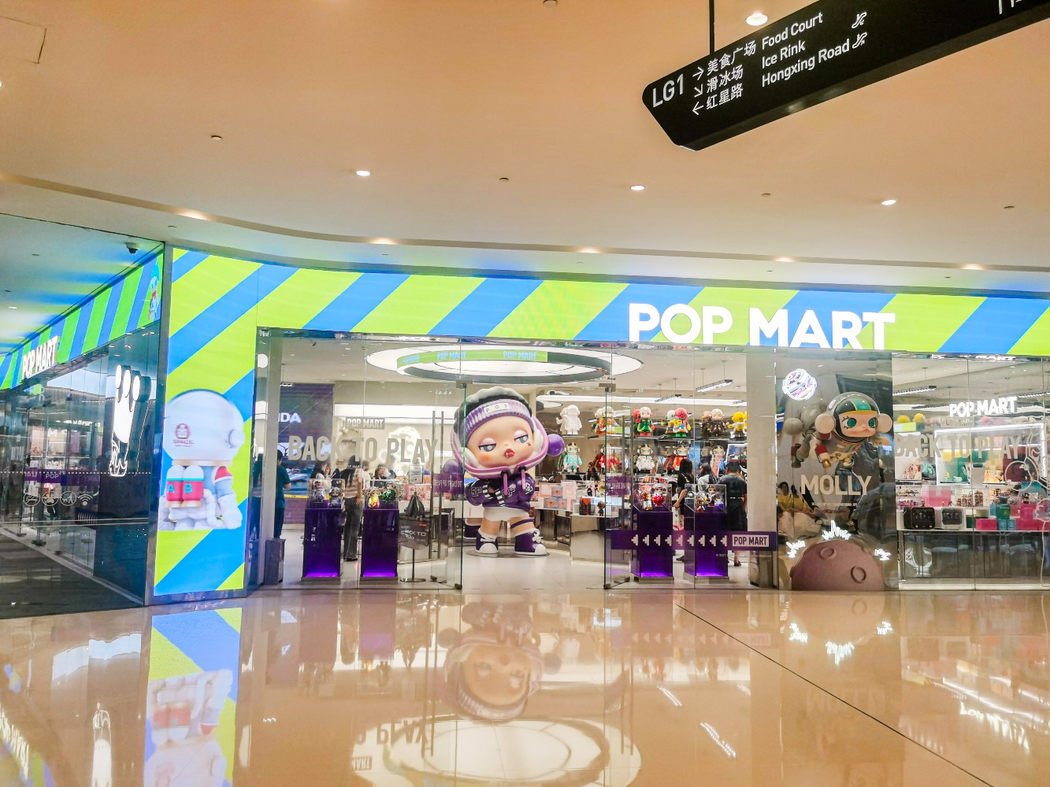
กลางวัน บริการอาหารกลางวัน ณ ภัตตาคาร (เมนูพิเศษ สุกี้หม่าล่า)
บ่าย นำท่านสู่ ถนนคนเดินไท่กู่หลี่ (Taikoo Li) ไท่กู๋หลี่เป็นที่ตั้งของวัด ช้อปปิ้งคอมเพล็กซ์ ร้านอาหาร ห้างสรรพสินค้าใต้ดิน โรงภาพยนตร์ Hermes, Gucci, Apple เป็นต้น
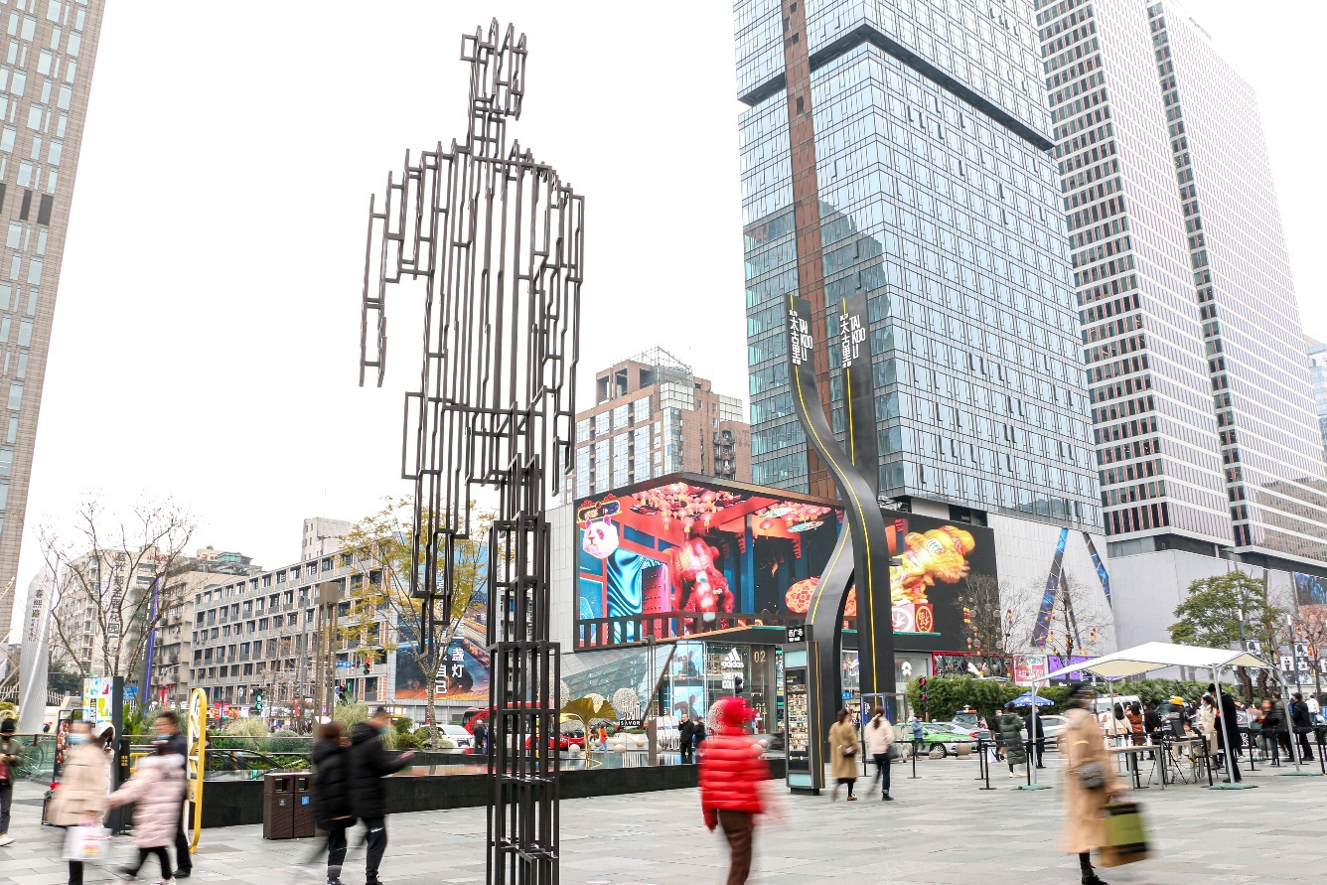
เย็น อิสระอาหารเย็นตามอัธยาศัย ณ ถนนคนเดินไท่กู่หลี่
สมควรแก่เวลานำท่านเดินทางสู่ ท่าอากาศยานนานาชาติเฉิงตูเทียนฟู่ เพื่อเดินทางกลับสู่ ประเทศไทย
23.30 น. ออกเดินทางสู่ กรุงเทพฯ โดยสายการบิน เวียดเจ็ทแอร์ (VZ) เที่ยวบินที่ VZ3681 (ไม่มีอาหารบริการบนเครื่อง)
01.40 น. +1 เดินทางถึง ท่าอากาศยานสุวรรณภูมิ ประเทศไทย โดยสวัสดิภาพ พร้อมความประทับใจ

*************************************************

